**靖远县2020-2021学年高二下学期期末考试**

**物理试卷**

**第Ⅰ卷（选择题 共40分）**

一、选择题：本题共10小题，每小题4分，共40分。在每小题给出的四个选项中，第1~7小题只有一个选项正确，第8~10小题有多个选项正确。全部选对的得4分，选对但不全的得2分，有选错或不答的得0分。

1.对于生活中的现象，下列说法正确的是（ ）

A.满载的货车卸下货物后惯性变小

B.摩托车转弯时速度越快惯性越大

C.“强弩之末，不能穿鲁缟”表明箭飞的越远惯性越小

D.“冲风之衰，不能起毛羽”表明羽毛在微风的作用下惯性会变大

2.氢的同位素氚的半衰期为12.5年，氟衰变时会发射射线。下列有关氚衰变的说法正确的是（ ）

A.氚衰变时发射的粒子来自核外电子

B.2g氚经过25年还剩下0.5g氚

C.氚发生衰变后的生成物是

D.氚发生衰变时要吸收能量

3.某电场的电场线分布如图中实线所示，虚线是某一带电粒子通过该电场区域时的运动轨迹，*a*、*b*是轨迹上的两点。若粒子在运动过程中仅受电场力作用，则下列说法一定正确的是（ ）

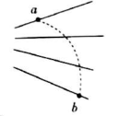

A.*a*点的电势低于*b*点的电势

B.*a*点的电场强度大于*b*点的电场强度

C.带电粒子在*a*点时的速度小于在*b*点时的速度

D.带电粒子在*a*点时的电势能大于在*b*点时的电势能

4.2021年4月29日，在海南文昌发射场用“长征五号”B遥二运载火箭成功将中国空间站天和核心舱准确送入预定轨道。天和核心舱全长16.6m直径4.2m，空间约，距地运行高度400km。若地球半径*R*、地球表面重力加速度*g*及引力常量*G*已知，根据以上数据，不能估算出的物理量是（ ）

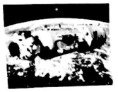

A.地球的平均密度与第一宇宙速度

B.天和核心舱的运行周期与线速度

C.天和核心舱的动能与所受万有引力

D.天和核心舱的角速度与向心加速度

5.如图所示，倾角为的斜面体*c*置于水平地面上，小物块*b*置于斜面上，通过细绳跨过光滑的轻质定滑轮与砂桶*a*连接，连接*b*的一段细绳与斜面平行。现往砂桶*a*中缓慢添加砂子的过程中，*a*、*b*、*c*都处于静止状态，则下列说法正确的是（ ）

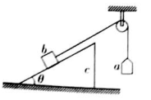

A.斜面体*c*对地面的压力竖直向下且大小不变

B.斜面体*c*对地面的摩擦力水平向右且不断增大

C.斜面体*c*对*b*的摩擦力平行斜面向下且不断增大

D.支架对定滑轮的作用力竖直向上且不断增大

6.如图所示，紫铜圆盘的边缘和圆心处各与一个黄铜电刷紧贴，用导线把电刷与电流表连接起来；紫铜圆盘放置在蹄形电磁铁的磁场中。紫铜圆盘在蹄形电磁铁中转动，电流表的指针偏向一边，说明电路中产生了持续的电流。下列说法正确的是（ ）

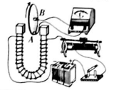

A.图中蹄形电磁铁在紫铜圆盘处产生的磁场方向向右

B.紫铜圆盘按照图示方向匀速转动，*B*点电势低于*A*点的电势

C.仅将滑动变阻器的滑片向右滑动，产生的感应电流增大

D.仅增大紫铜圆盘的转速，产生的感应电流将减小

7.如图所示，光滑水平面上有两个小球*A*、*B*用细绳相连，中间有一根被压缩的轻弹簧，轻弹簧和小球不粘连，两个小球均处于静止状态。剪断细绳后由于弹力作用两小球分别向左、向右运动，已知两小球的质量之比，则弹簧弹开两小球后，下列说法正确的是（ ）

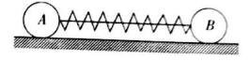

A.两小球的动量之比

B.两小球的动量之比

C.两小球的速度之比

D.两小球的速度之比

8.2022年冬季奥林匹克运动会将在北京举行，滑雪是比赛项目之一。如图所示，某滑雪运动员进入竖直面内的圆弧形滑道，从*A*点滑行到最低点*B*的过程中，重力对他做的功为，他克服阻力做的功为。则在*A*点滑行到*B*点的过程中，该运动员（ ）

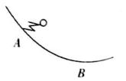

A.动能增加了

B.重力势能减小了

C.所受合外力做功

D.机械能减小了

9.远距离输电的原理图如图所示，、为理想变压器，其原、副线圈匝数比分别为1∶10和10∶1，输电线路的总电阻，*A*、*B*均是额定电压为220V、额定功率为1100W的电热器。开关S断开时，用电器*A*正常工作，则下列说法正确的是（ ）

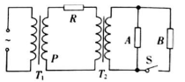

A.开关S断开时，输电线的热功率为2.5W

B.变压器的输入电压为225V

C.闭合开关S，输电线损失的电压不变

D.闭合开关S，电热器A、B均不能正常工作

10.如图所示，在绝缘水平面内固定着一金属框架，金属棒和框架均足够长且接触良好。已知框架和金属棒的材料、粗细均相同，且单位长度的电阻均为，框架顶角。在该空间内存在磁感应强度大小为*B*、方向竖直向下的匀强磁场。金属棒在水平外力的作用下从*O*点开始沿垂直金属棒的方向以速度*v*水平向右匀速运动，回路始终构成顶角为的等腰三角形，则下列回路中的电流*I*、通过金属棒的电荷量*q*、外力*F*与回路中的热功率*P*随时间*t*变化的图像，正确的是（ ）

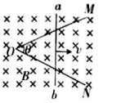

A.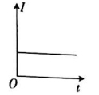 B.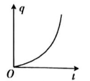

C.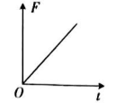 D.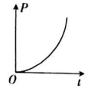

**第Ⅱ卷（非选择题 共60分）**

二、非选择题：包括必考题和选考题两部分。第11~14题为必考题，每个试题考生都必须作答。第15~16题为选考题，考生根据要求作答。

（一）必考题：共45分。

11.（6分）图甲是“探究加速度与合力的关系”的实验装置图。

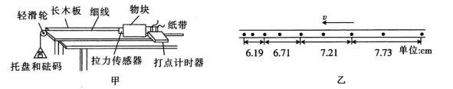

（1）为准确又简便地进行实验，正确且必需的操作是______（多选）。

A.满足细线与长木板平行

B.平衡物块所受的摩擦阻力

C.测量托盘与砝码的总质量*m*

D.满足托盘与砝码的总质量*m*远小于物块的质量*M*

（2）在正确且规范的操作下得到如图乙所示的一条纸带，已知打点计时器所接交流电的频率为50Hz，相邻计数点之间的距离已标注在图中，根据纸带可求得物块的加速度大小为______（结果保留三位有效数字）。

12.（9分）一课外实验小组用如图甲所示的电路测定电池组的电动势和内阻，为单刀开关，为单刀双掷开关，*E*为电源，*R*为滑动变阻器。

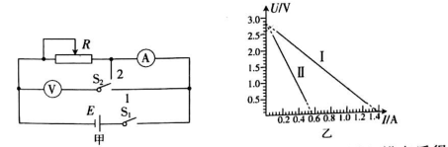

（1）闭合S，调节滑动变阻器，将分别接到1和2得到多组数据，描点后得到图乙的电池组的关系图像，其中图像Ⅱ是开关接到______（填“1”或“2”）得到的实验结果。

（2）根据图乙的电池组的关系图像，可得电池组的电动势为______V，电池组的内阻为______Ω，电流表的内阻为______Ω。（计算结果均保留两位小数）

13.（12分）如图甲所示，足够长的木板与水平地面间的夹角，可视为质点的木块恰好能沿着木板匀速下滑。现让木块从木板的底端以的速度沿木板向上滑动，如图乙所示。取重力加速度大小，，，求：

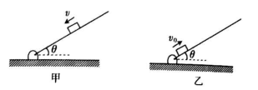

（1）木块与木板间的动摩擦因数；

（2）木块沿木板向上滑行的加速度大小*a*；

（3）木块能沿木板向上滑行的时间*t*与距离*x*。

14.（18分）如图所示，在平面直角坐标系中，第Ⅰ象限内存在沿*y*轴负方向的匀强电场，第Ⅳ象限内存在垂直于坐标平面向外的匀强磁场，磁感应强度大小，一质量、电荷量的带正电粒子从*y*轴正半轴上的*M*点以速度垂直于*y*轴射入电场，经*x*轴上的*N*点与*x*轴正方向成角射入磁场，最后从*y*轴负半轴上的*P*点垂直*y*轴射出磁场，不计粒子所受重力。求：

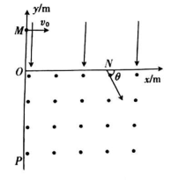

（1）*P*点的坐标；

（2）匀强电场的电场强度大小*E*。

（二）选考题：共15分。请考生从第15题和16题中任选一题作答。若两题都做，则按所做的第一题计分。

15.[选修3-3]（15分）

（1）（5分）甲、乙两个密闭的容器中分别装有等质量的同种气体，两容器的容积分别为、，两容器中气体的压强分别为、，已知，，则下列说法正确的是（ ）（填正确答案标号。选对1个得2分，选对2个得4分，选对3个得5分。每选错1个扣3分，最低得分为0分）

A.两容器中气体温度相同

B.甲容器中气体分子的平均速率较大

C.乙容器中气体分子与器壁的平均撞击力较小

D.甲容器中气体分子在单位时间内与单位面积器壁碰撞的分子数较多

E.乙容器中气体分子在单位时间内与单位面积器壁碰撞的分子数较多

（2）（10分）2020年新冠疫情期间，武汉市医疗物资紧缺，需要从北方调用大批图示医用钢瓶

氧气。若每个大钢瓶容积，在北方时测得钢瓶内氧气的压强，环境温度，运输到武汉方舱医院时测得钢瓶内氧气的压强，环境温度。实际使用时，先用小钢瓶缓慢分装，后供病区病人使用，小、钢瓶容积，分装后每个小钢瓶内氧气的压强。假定小钢瓶分装前已抽成真空，分装过程无漏气现象，且保持温度不变。

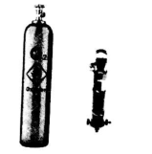

（i）试通过计算判断大钢瓶运输途中是否漏气；

（ii）一个大钢瓶内的氧气最多可分装到多少个小钢瓶内供病人使用?

16.[选修3—4]（15分）

（1）（5分）如图所示，用插针法测定玻璃的折射率。下列说法正确的是______.（填正确答案标号。选对1个得2分，选对2个得4分，选对3个得5分。每选错1个扣3分，最低得分为0分）

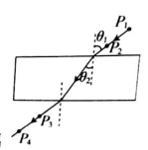

A.若选用两折射面不平行的玻璃砖，则无法进行实验

B.为了提高准确度，与及与之间的距离应适当大些

C.若有多块平行玻璃砖可选，应选择两平行折射面距离较大的玻璃砖

D.入射角再大，折射光线也不会在平行玻璃砖的下表面发生全反射，

E.若光线垂直射人玻璃，则、、、会共线，这就说明光穿过玻璃砖时没有反生折射现象

（2）（10分）一简谐横波沿*x*轴负方向传播，在时刻的波形图如图所示，质点*P*的横坐标，质点*Q*的横坐标。

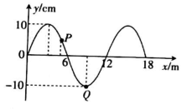

（i）若在时，质点*Q*恰好第2次到达波峰，求该列波的周期和波速；

（ii）若在时，质点*P*恰好第2次到达波峰，求该列波的波速。

**靖远县2020-2021学年高二下学期期末考试**

物理试卷参考答案

1.A 2.B 3.B 4.C 5.B 6.B 7.D 8.AD 9.AD 10.AC

11.（1）AB

（2）3.19

12.（1）2

（2）2.82（2.80~2.84） 2.02（1.95~2.09） 3.00（2.95~3.09）

13.解：（1）木块匀速下滑，由平衡条件得：





解得

（2）木块向上做匀减速直线运动，由牛顿第二定律得：



解得

（3）由运动学公式得：





解得



14.解：（1）粒子在电场中做类平抛运动，在磁场中做匀速圆周运动，设粒子从*N*点进入磁场时的速度大小为*v*，

*P*点的纵坐标为，则有：







解得，即*P*点的坐标为

（2）设粒子在电场中的加速度大小为*a*，运动的时间为*t*，粒子离开电场时沿电场方向的分速度大小为，由牛顿第二定律结合类平抛运动规律得：









解得

15.[选修3—3]

（1）BCE

（2）解：（i）大钢瓶从北方到武汉，容积一定，对瓶内气体，若成立，则气体的质量没有变化，即没有发生漏气。

在北方：

在武汉：

可见等式：成立

故大钢瓶在运输途中没有发生漏气。

（ii）在武汉医院，大钢瓶氧气分装为小钢瓶的过程，属于等温变化过程，则有：



解得。

16.[选修3—4]

（1）BCD

（2）解：（i）由波形图知，该波的波长为

在时，质点*Q*恰好第2次到达波峰，有



又

解得



（ii）在时，质点*P*沿*y*轴负方向运动，在1.1s内，该波沿*x*轴负方向传播的距离为



又

解得